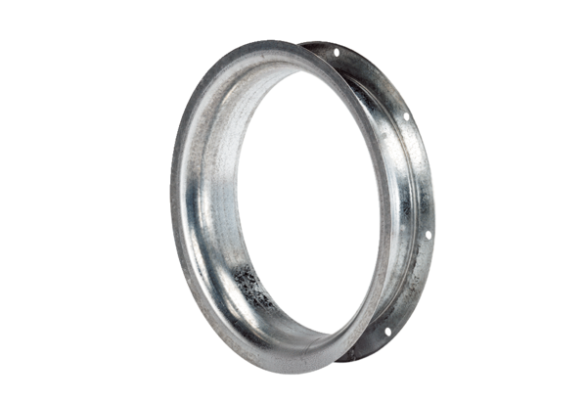Usisna mlaznica AD 50Jedinica za pakiranje: 1 komAsortiman: C
Broj artikla: 0180.0625Proizvođač: MAICO

